Chassat

Thomas

**Mise en place de Vlan sur commutateur Cisco C3750 V2 PoE**

**Introduction :**

Un réseau local virtuel, communément appelé VLAN (pour Virtual LAN), est un réseau informatique logique indépendant. De nombreux VLAN peuvent coexister sur un même commutateur réseau.

Les VLAN présentent les intérêts suivants:

* Améliorer la gestion du réseau ;
* Optimiser la bande passante ;
* Séparer les flux ;
* Fragmentation : réduire la taille d'un domaine de broadcast ;
* Sécurité : permet de créer un ensemble logique isolé pour améliorer la sécurité. Le seul moyen pour communiquer entre des machines appartenant à des VLAN différents est alors de passer par un routeur.

Il existe 3 types différents de VLAN :

* VLAN de niveau 1 (ou VLAN par port) : on y définit les ports du commutateur qui appartiendront à tel ou tel VLAN.
* VLAN de niveau 2 (ou VLAN par adresse MAC) : on indique directement les adresses MAC des cartes réseaux contenues dans les machines que l'on souhaite voir appartenir à un VLAN
* VLAN de niveau 3 (ou VLAN par adresse IP) : même principe que pour les VLAN de niveau 2 sauf que l'on indique les adresses IP.

Pour déployer des VLAN, cela sous entend que le commutateur utilisé soit gérable et qu'il gère les VLAN du niveau désiré, à savoir également que plus le niveau de VLAN est élevé, plus le commutateur sera cher à l'achat.

**Pré requis :**

Dans la documentation que je vais vous présenter, il m’a fallu :

* Un ordinateur avec un port série ou un ordinateur avec un adaptateur USB vers RS232 ;
* Un commutateur Cisco C3750 V2 PoE ;
* Un routeur Cisco ;
* Le logiciel Putty disponible gratuitement [ici](http://the.earth.li/~sgtatham/putty/0.67/x86/putty.exe) ;
* Plusieurs câbles RJ45.

**Mise en place de VLAN :**

Afin de pouvoir communiquer avec le commutateur, nous avons plusieurs possibilités comme le Telnet, SSH ou encore Serial. Ici nous utiliserons la méthode du Serial.

Pour que l'Homme comprenne le langage de la machine, il faut passer par un "traducteur". Ici ce sera le logiciel Putty téléchargeable gratuitement sur internet.

Une fois le logiciel Putty téléchargé, nous pouvons l’exécuter. Ce n’est pas un logiciel qui a besoin d’être installé. En effet, c’est une version portable ce qui signifie que l’on peut l’ouvrir juste avec le fichier en .exe

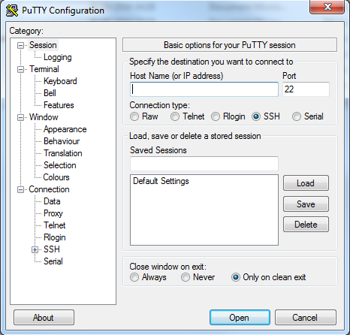

Ce logiciel propose plusieurs méthodes de communication dont celles que j'ai citées au dessus.

Sur la fenêtre de Putty, nous cocherons la case Serial. Au dessus, dans la case « Speed » nous remplacerons 9600 par 115200 si le commutateur est un Cisco et nous laisserons 9600 si le commutateur est d'une autre marque.

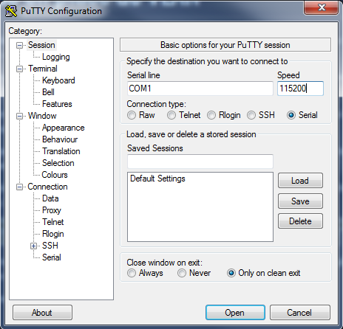

Laissons les autres paramètres par défaut puis cliquons sur "Open". C'est alors qu'une fenêtre en mode invite de commande apparaît. C'est le "traducteur".

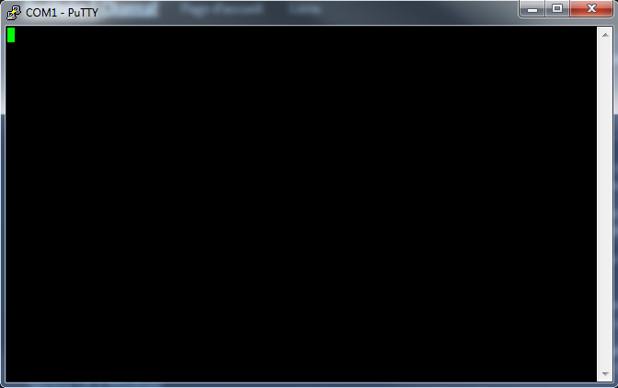

Maintenant que nous avons connecté notre commutateur à l’ordinateur et que le traducteur fonctionne correctement, nous allons pourvoir passer à sa configuration. Si c’est la première fois que notre commutateur voit le jour, nous allons avoir le droit à la question « Would you like to enter the initial configuration dialog ? [yes/no] : ». A cette question, nous allons répondre no.

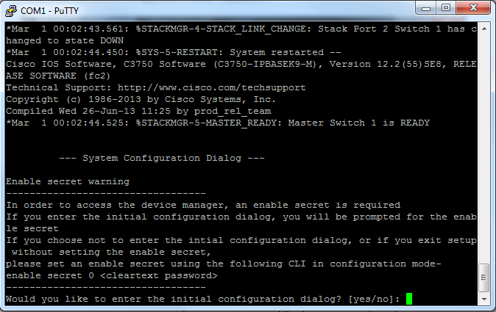

Après avoir écrit no, nous appuyons sur Entrée, et c’est là que nous allons pouvoir rentrer les commandes pour la configuration du commutateur.

C:\Users\Internet\Downloads\Images putty\enable.png

La commande ***enable*** permet d’accéder au commutateur en ayant les droits du super-utilisateur.

C:\Users\Internet\Downloads\Images putty\config terminal.png

La commande ***config terminal*** permet de rentrer en mode configuration du commutateur.

C:\Users\Internet\Downloads\Images putty\vlan 10.png

La commande ***vlan 10*** (nous pouvons mettre autre chose que 10) permet de rentrer en configuration du vlan numéro 10.

C:\Users\Internet\Downloads\Images putty\name vlan informatique.png

La commande ***name informatique*** (nous pouvons mettre autre chose qu’informatique) permet de donner un nom au vlan afin que l’Homme puisse s’y retrouver si plusieurs vlans sont crées.

C:\Users\Internet\Downloads\Images putty\exit.png

La commande  ***exit*** permet de quitter le mode de configuration (que ça soit configuration de vlan ou d’interfaces).

C:\Users\Internet\Downloads\Images putty\interface fastethernet 1 0 2.png

La commande ***interface fastEthernet 1/0/2*** permet de rentrer en configuration de l’interface numéro 2 du commutateur.

C:\Users\Internet\Downloads\Images putty\switchport mode access.png

La commande ***switchport mode access*** permet de faire en sorte que le port du commutateur soit en mode access pour paramétrer le vlan.

C:\Users\Internet\Downloads\Images putty\switchport access vlan 10.png

La commande ***switchport access vlan 10*** permet d’attribuer le vlan informatique numéro 10 au port du commutateur.

C:\Users\Internet\Downloads\Images putty\no shutdown.png

La commande ***no shutdown*** permet au commutateur de garder cette configuration en mémoire.

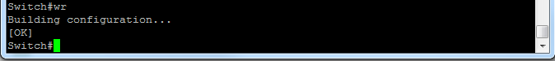

La commande  ***write*** permet d’inscrire cette configuration dans la mémoire du commutateur.

Ces manipulations sont à reproduire autant de fois que vous aurez de vlan à créer.

Maintenant que nos vlans sont créés et attribués à nos interfaces Ethernet, nous allons pouvoir configurer les configurations IP en fonction des vlan.

C:\Users\Internet\Downloads\Images putty\enable.png

C:\Users\Internet\Downloads\Images putty\config terminal.png

C:\Users\Internet\Downloads\Images putty\ip routing.png

La commande  ***ip routing*** permet d’activer le routage inter-vlan afin que les réseaux locaux puissent communiquer entre eux.

C:\Users\Internet\Downloads\Images putty\interface vlan 10.png

La commande  ***interface vlan 10*** permet de rentrer en configuration de l’interface vlan numéro 10.

C:\Users\Internet\Downloads\Images putty\ip address interface vlan 10.png

La commande ***ip address 10.10.10.65 255.255.255.0*** (à titre d’exemple) permet d’attribuer une configuration IP à notre interface vlan numéro 10. Cette adresse fera office de passerelle pour les hôtes connectés au réseau du vlan 10.

C:\Users\Internet\Downloads\Images putty\exit.png



Maintenant que nos vlan sont configurés, que nos hôtes ont chacun une configuration IP adéquate et que tous les ports du commutateur sont paramétrés, nous allons faire en sorte que notre commutateur communique le routeur.

C’est à partir de ce moment que le ***mode trunk*** fait son apparition.

C:\Users\Internet\Downloads\Images putty\enable.png

C:\Users\Internet\Downloads\Images putty\config terminal.png

C:\Users\Internet\Downloads\Images putty\interface fastethernet 1 0 5 pour trunk.png

C:\Users\Internet\Downloads\Images putty\dot1q.png

La commande  ***switchport trunk encapsulation dot1q*** permet de configurer le port en mode trunk.

C:\Users\Internet\Downloads\Images putty\mode trunk.png La commande ***switchport mode trunk*** permet de faire passer tous les vlans à travers le port 5 (dans notre situation).

PS : La commande ***show vlan brief*** permet de voir les vlan ainsi que leur configuration.